NOM:

Llocs imprescindibles de Barcelona

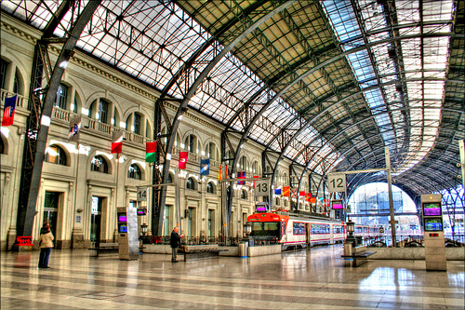 | ESTACIÓ DE FRANÇA
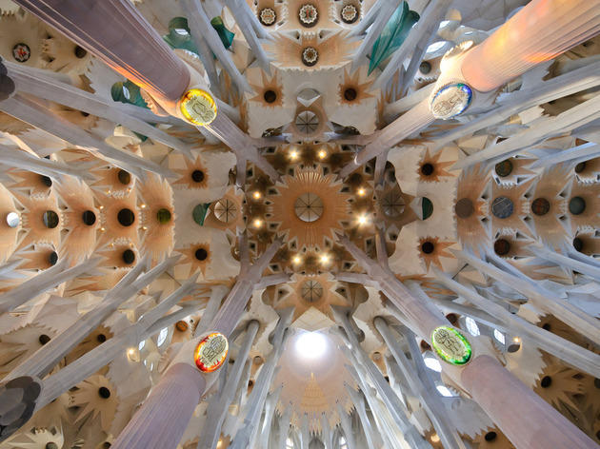 | BASÍLICA DE LA SAGRADA FAMÍLIA
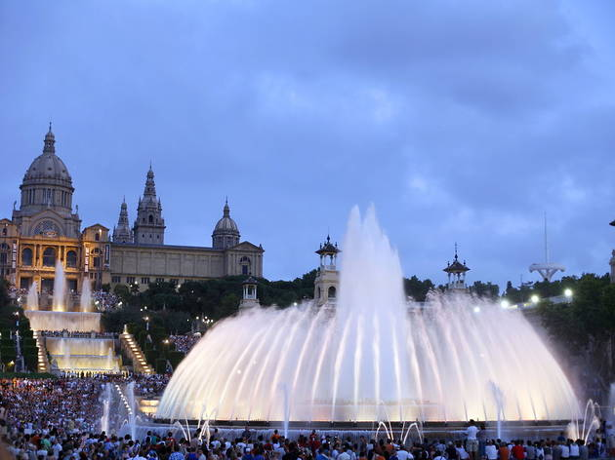 | FONT MÀGICA DE MONTJUÏC
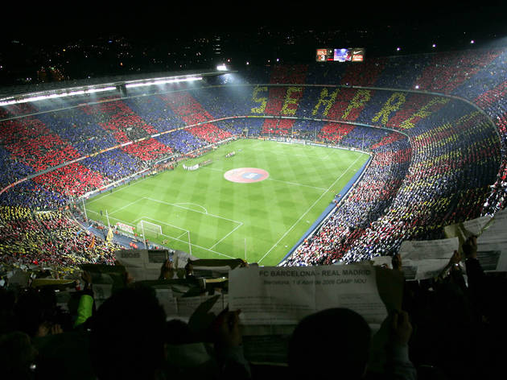 | CAMP NOU
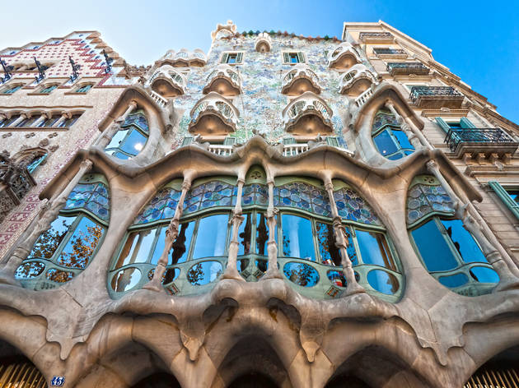 | CASA BATLLÓ
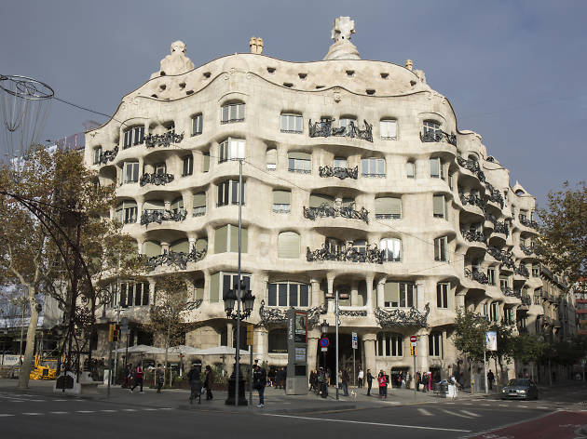 | LA PEDRERA
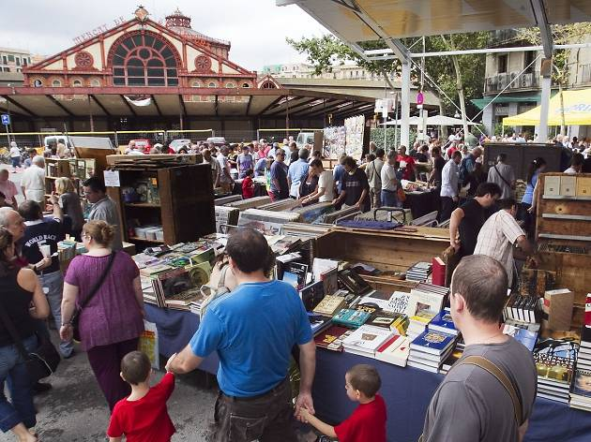 | MERCAT DE SANT ANTONI
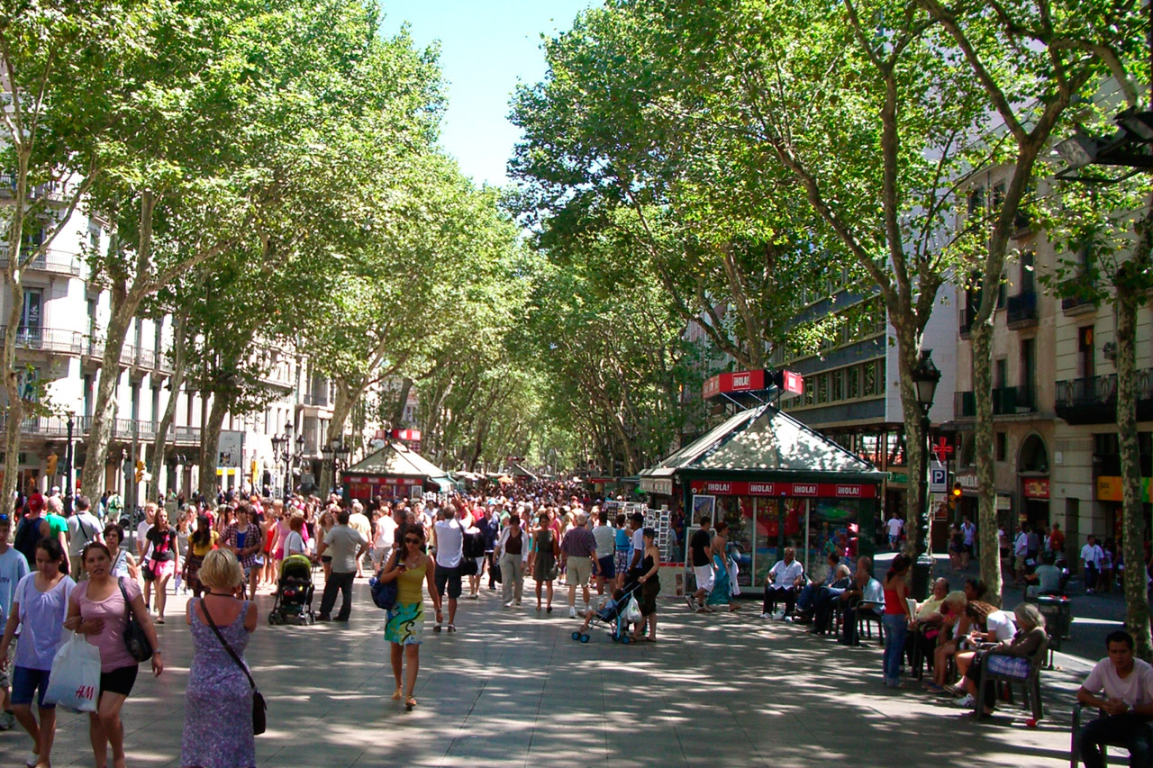 | LA RAMBLA
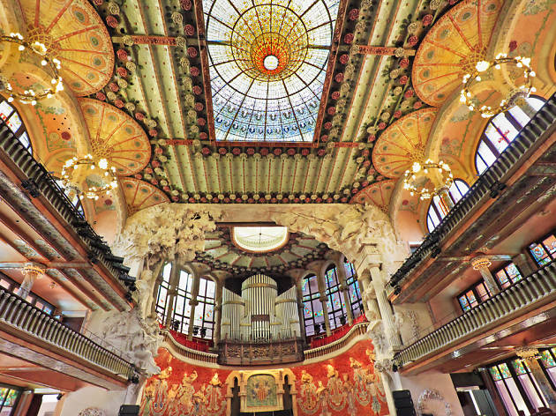 | PALAU DE LA MÚSICA CATALANA
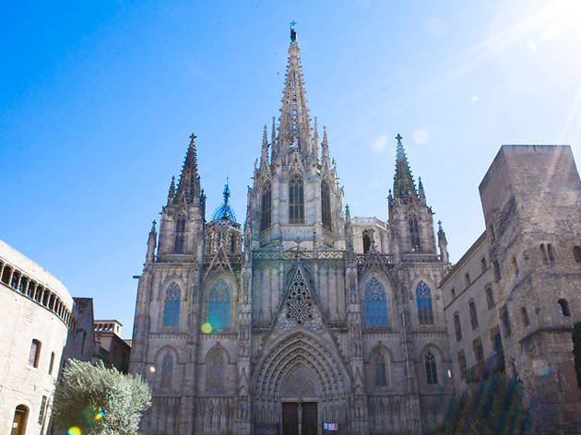 | CATEDRAL DE BARCELONA
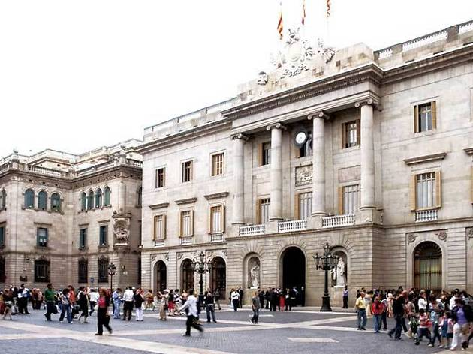 | PLAÇA SANT JAUME

MIRA AQUEST VIDEO DE BARCELONA:

https://www.youtube.com/watch?v=6DxX1DYHOlk

REALITZA EL JOC

http://www.jigsawplanet.com/?rc=play&pid=3c02d19793ac

https://mathsframe.co.uk/en/resources/resource/544/Stone-Age-Stu-Times-Tables

